Las Fundaciones Pinochetistas que Ejecutan la Campaña de Fakes News contra Boric
Por
Red Digital
-
12/12/2021

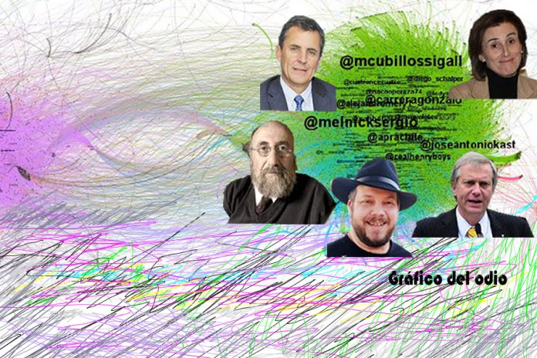
La campaña electoral en Chile es un reguero de noticias falsas y campañas de odio contra Boric, articulada y financiada en gran medida por fundaciones de Atlas Network que operan en Chile.
Entre ellas destacan Nueva Mente, FPP, Libertad y desarrollo e Ideas Republicanas, defensoras del pinochetismo, que están muy presentes en medios y en redes a través de youtubers y bots.
El 19 de diciembre Chile elegirá presidente en la campaña electoral más polarizada que vive el país desde que volvió la democracia, tras la debacle del bipartidismo tradicional representado por el gobierno de derechas de Piñera y el centro izquierda de la concertación, que incluso fueron superados en votos por Franco Parisi, candidato que no pisó suelo chileno durante la campaña y todos sus actos fueron digitales.
El ciclo neoliberal post-pinochetista llegó a su fin tras las movilizaciones de millones de chilenos que empezaron por reclamos de subidas al transporte público, y que fueron aumentando la presión social pidiendo la renuncia de Piñera cuando las fuerzas armadas asesinaban, violaban y quedaban sin ojos a cientos de manifestantes por un uso excesivo de la violencia, la crisis cristalizó en un proceso constituyente que fue aprobado por más del 78% de votos para cambiar la Constitución de Pinochet.
A pesar de ello el candidato más votado en primera vuelta fue José Antonio Kast (27,9%), que defendió el rechazo a cambiar la Constitución fraguada en la dictadura. Ya durante su etapa universitaria fue el portavoz juvenil de la campaña del Sí por Pinochet en 1988. Un año después, sin haber terminado la carrera, fundó el bufete de abogados Kast, Pinochet, De la Cuadra & Cía.
Recientemente ha saltado la polémica al conocerse las pruebas de que su padre Michael Kast perteneció al partido nazi alemán, cosa que siempre desmintió José Antonio públicamente.
Además, uno de sus 9 hermanos, Miguel, fue un «Chicago Boy», ministro de Estado y presidente del Banco Central durante la dictadura de Augusto Pinochet.
José Antonio, como su padre, también formó una familia numerosa con 9 hijos, es católico practicante dentro del movimiento alemán Schönstatt, también tiene vinculación con la organización ultracatólica Hazte Oír, y con el partido al que patrocina Vox a través de la Carta de Madrid, que articula una red internacional con otros firmantes como Javier Milei (Argentina), Bolsonaro (Brasil), Arturo Murillo (ministro del gobierno golpista boliviano de Jeanine Añez, detenido en EEUU por soborno y blanqueo en la compra de armas), Fernando Donoso (ministro de defensa de Ecuador con Guillermo Lasso), Jorge Montoya (militar retirado peruano que apoyó el golpe de Fujimori y amenazó con un golpe militar si no se reconocía el fraude electoral en las últimas elecciones), María Fernanda Cabal (uribista vinculada al narcotráfico y grupos paramilitares colombianos, defensora del Coronel Mejía, condenado por decenas de asesinatos de civiles «falsos positivos»), Alejandro Chafuen (director de Atlas Network durante 17 años) y un largo etcétera.
Por otro lado, Gabriel Boric (25,8%), representante de la coalición de izquierda Apruebo Dignidad, con un posicionamiento político más centrado que su principal rival en las primarias que venció, Daniel Jadue.
El candidato ya ha sido acusado falsamente por Kast y sus seguidores de ser drogadicto, abusador sexual, maltratador de animales, terrorista callejero, ingresado en un psiquiátrico, financiado por terroristas de Hamas y Hezbollah, ladrón de supermercados, relacionado con el narcotráfico y un largo etcétera.
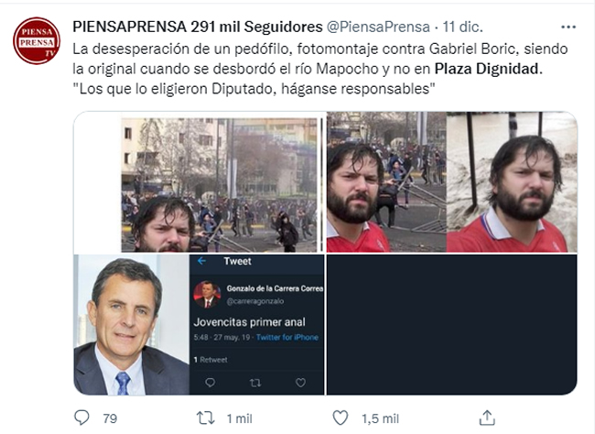
La red de fundaciones de Atlas Network que articula la estrategia comunicativa de José Antonio Kast tiene un marcado carácter pinochetista.
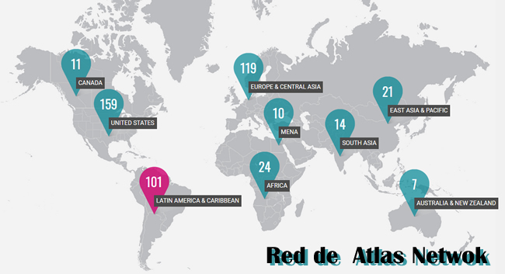
Este conglomerado defiende las políticas neoliberales de Milton Friedman y los Chicago Boys, aplicadas durante la dictadura, y también apoya la figura del dictador Augusto Pinochet.
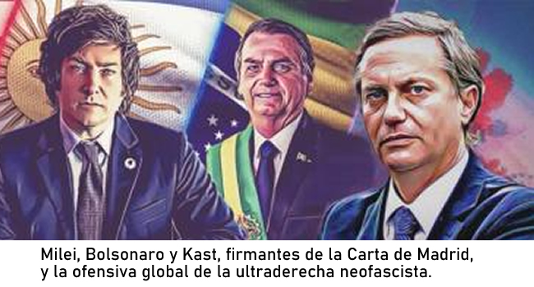
La red de medios digitales, youtubers, economistas, trols anónimos y bots desplegada por estas fundaciones articula una estrategia comunicativa que copia el método Bannon: creación de fake news, mensajes de odio y uso de cuentas falsas y automatizadas.
Recientemente Atlas Network ha borrado la su web la red de fundaciones que la componen, recuperables desde Web Archive, tras diversos escándalos cada vez más visibles. Entre ellos se encuentran la participación en golpes de estado o campañas de desestabilización de gobiernos a través de noticias falsas, como ocurrió en Perú, o la implicación de muchos de sus principales activos (los presidentes de Gobierno Guillermo Lasso y Sebastián Piñera o Mario Vargas Llosa) en los Pandora Papers, poco después de haber pasado por el mismo trance con los Panamá Papers, en los que estaba involucrado Jose Antonio Kast.
https://reddigital.cl/2021/12/12/las-fundaciones-pinochetistas-ejecutan-la-campana-fakes-news-boric/

